九年级化学第四单元检测
班级 姓名 学号
可能用到的相对原子质量 : H:1 C:12 N:14 0:l6 Cl:35.5
- 选择题（本大题15小题，每小题2分，共30分）
1. 下列化学式中，书写错误的是（ ）
A.氧化钙 OCa B.氧化镁 MgO
C.三氯化铁 FeCl₃ D. 三氧化硫SO₃
2．关于原子的说法不正确的是 （ ）
A. 是构成物质的一种粒子 B. 是化学变化中的最小粒子
C. 在化学反应中可以再分 D. 是由原子核和核外电子构成
3．下列符号中，既能表示氢元素，又能表示氢原子的是（ ）
A. 2H B. 2H⁺ C. 2H₂ D. H
4．《物质构成的奥秘》告诉我们：元素的种类、化学性质分别与下列哪些粒子数密切相关（ ）
A. 质子数、中子数 B. 质子数、最外层电子数
C. 中子数、最外层电子数 D. 最外层电子数、质子数
5．“乐百氏”矿泉水标签上印有水质成分如下（mg/L）： 硒：0.013；锶：0.0596；锌：0.00162；钠：18.4；钙：4.69。这里的硒、锶、锌、钠、钙是指（ ）
A. 元素 B. 原子 C. 单质 D. 分子
6．以下对O₂、CO₂、SO₂、MnO₂四种物质组成的说法中，正确的是（ ）
A. 都含有氧分子 B. 都含有2个氧原子
C. 都含有氧元素 D. 都是氧化物
7．葡萄糖（C₆H₁₂O₆）是一种重要的营养物质，下列关于葡萄糖的说法，正确的是（ ）
A. 葡萄糖由6种碳元素、12种氢元素和6种氧元素组成
B. 葡萄糖由6个碳原子、12个氢原子和6个氧原子构成
C．每个葡萄糖分子中所含原子个数为24
D. 每个葡萄糖分子中碳、氢、氧原子个数比为6：1：8
8．已知某物质的化学式为RNO₃,相对分子质量是85,则R元素的相对原子质量是（ ）
A. 55 B. 55g C．23 D. 23g
9．按氯元素化合价由低至高的排列顺序，在HCl、X、HClO、KClO₃中，
X代表的是（ ）
A．NaCl B. KClO C. Cl₂ D. ClO₂

10．要使Fe₃O₄和Fe ₂O₃中所含铁元素质量相等，则Fe₃O₄与Fe ₂O₃质量比为（ ）A．2∶3 B.4∶5 C.29∶30 D.3∶2
11.H₂O与H₂O₂的化学性质不同的原因是（ ）
A、它们的元素组成不同 B、它们在常温下状态不同
C、它们的分子构成不同 D、H₂O₂有氧气而H₂O中没有
12．元素X的原子最外层有3个电子，元素Y的原子最外层有6个电子，则这两种元素组成的化合物的化学式可能是（ ）
A、XY₃ B、X₂Y C、X₂Y₃ D、X₃Y₂
13．质子数相同的两种不同粒子可能是①同一元素的原子或离子②两个不同的分子③一种原子和一种分子④两种不同的离子⑤一种离子和一种分子 （ ）
A、①③ B、①②③④ C、①③④⑤ D、①②③④⑤
14．X²⁺的离子核外有28有电子，其相对原子质量为65，X原子核内中子数与质子数之差为（ ）
A、9 B、5 C、2 D、0
15．元素的原子最外层电子得到或失去后，一定不会改变的是 （ ）
①元素种类②化学性质③相对原子质量④微粒电性⑤原子核⑥电子层数⑦最外层电子数⑧核外电子总数
A、②③⑤ B、②④⑥⑧ C、②⑤ D、①③⑤
二、填空题(每空1分，共40分。)
16．标出下列划线元素的化合价

KClO₃ Cl₂ SO₄²⁻ NH₄NO₃

17．用化学符号表示
①硫离子 ②2个氧分子 ③+2价的锌元素
④4个亚铁离子 ⑤2个碳酸根离子
⑥氧化铁中铁元素的化合价为+3价
⑦2SO₂前“2”的意义 ；后“2”的意义 ⑧氯离子的结构示意图
18．根据名称写出下列物质的化学式
氧化钠 氯化钡 硫酸铝
氢氧化钙 碳酸钠 硝酸铵
19．N₂、Cl₂、H₂、HCl、CH₄各一个分子，按质量由小到大的排列顺序是_______________________；若取等质量的上述各气体，则分子数目由少到多的排列顺序是_______________________ 。
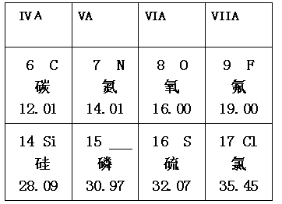
20.元素周期表是化学学习和研究的重要工具。右图
是元素周期表的一部分，根据表中信息回答下列
问题。
⑴硫元素的原子序数是 ，
相对原子质量是 。
⑵第15号元素的符号是 ；
⑶利用右表中元素，写出一种分子构成与微
粒模型 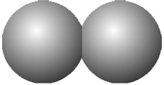相似的物质的化学式

21.下图中的①、②是氟元素、钙元素在元素周期表中的信息，A、B、C、D是四种粒子的结构示意图。
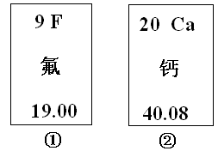
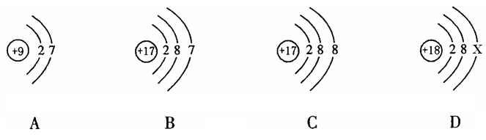

请你回答：
(1)氟元素的相对原子质量为 ，钙元素的原子序数为 ；
(2)X= ；
(3)A、B、C、D属于同种元素的粒子是 （填序号）；

22．小刚为了净化收集到的河水，自制了—个如下图所示的简易净水器
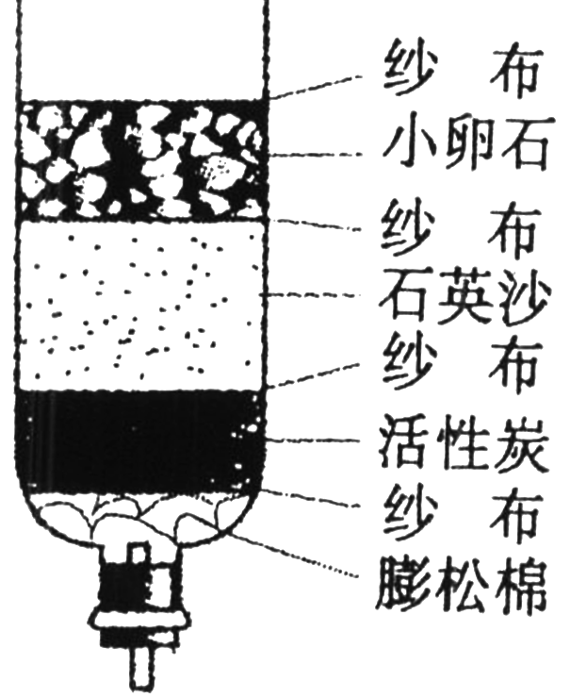
(1)其中小卵石、石英沙和膨松棉的作用是__________。
(2)活性炭的主要作用是__________。
(3)小刚在净化后的水中用肥皂洗衣服，发现有很多浮渣，所以他确定该水为硬水。要降低该水的硬度，小刚同学采取的方法是__________。

23．推断题
A在常温下是一种无色无味的液体，人类生活离不开它，它通过电解生成气体B和气体C，B能使带火星的木条复燃，一种红色粉末D在B中燃烧生成大量的白烟E，并放出大量的热量。当B和C点燃时又生成A。试推断出它们是什么化学物质（写化学式）
A________ C___________
用化学式表示D在B中燃烧的反应____________________________________

24．计算题：（共4分）
烟草中含有对健康危害（尼古丁），其化学式为C₁₀H₁₄N₂，
试计算：
（1）尼古丁的相对分子质量

（2）尼古丁中各元素的质量比

（3）尼古丁中氮元素的质量分数

（4）与8.1克尼古丁所含氮元素相等CO(NH₂)₂的质量是多少？



